 | Мероприятие с родителями «Что нам Осень принесла». 2016 год.  Автор: Картавых Людмила Викторовна воспитатель МБДОУ №5 «Капелька» Курагинского района, Красноярского края.

Описание: Мероприятие для детей старшего возраста, проводится в группе. Роли исполняют дети.
Цель: Привлечение родителей к организации досуга для детей, совместному сотрудничеству.
Задачи: Расширять знания детей об изменениях природы с приходом осени. Развивать творческие способности детей Развивать речь детей. Воспитывать любовь к природе.
Предварительная работа: Разучивание стихов для сценки «Богатый урожай».Оформление группы. Разработка сценария «Что нам Осень принесла».
Интеграция образовательных областей: речевое развитие, социально – коммуникативное развитие, познавательное развитие, физическое развитие, художественно – эстетическое развитие.
Оборудование: атрибуты для сказки, костюмы для героев, овощи и фрукты для поделок и другой бросовый материал.
Ход праздника.

Вед. Здравствуйте дорогие друзья. Сегодня мы пригласили вас , чтобы показать сказку «Богатый урожай».

Сценка «Богатый урожай»

Вед. Жили-были трудолюбивые утята Ваня и Костя.

Ваня: Меня зовут Ваня, я люблю трудиться в саду.

Костя: А, я Костя, очень люблю работать в огороде.

Ваня: Я буду выращивать груши и яблоки.

Костя: Я хочу вырастить Хороший урожай огурцов и капусты.

Вед. Пойдут они в сад и в огород.
Немало там у них забот.
Возьмут лопаты, тяпки.
Взрыхлят земельку,
Прополют грядки.
Потом польют из лейки,
И сядут на скамейке!
Овощи и фрукты выросли на славу.

Капуста: Я- капуста молодая
Листочки завиваю.
Стала, словно шар, кругла,
Велика, как голова.

Огурец: Я- блестящий и колючий,
Я- хрустящий и пахучий.
Положи меня в салат,
То-то будет аромат.

Яблоко: Я- яблоко румяное,
Во мне медовый сок!
Испечет вам мама
Яблочный пирог.

Груша: Я- груша, смуглые бока
Сочная и сладкая.
Попробуйте скорей меня-
Какая ароматная!
Появляются гусеницы.

Гус 1: Пойдем с тобой в сад-огород,
Посмотрим, что у них растет?
Гус 2: Ох, какие огурчики хрустящие!
А капуста – сладкая, да сочная!

Гус. 1: Вот наелся-то я сейчас яблок,
И груши попробую!

Овощи и фрукты вместе: Костя, Ваня, спасите, помогите!

Костя: Что же делать?
Как нам быть?

Ваня: Идея! А давай пригласим галку,
Пусть она нам поможет –
Прогонит злых, голодных гусениц.

Вместе: Галка, галка, помоги, гусениц злых прогони.

Появляется галка:

Галка: Я проверю сад и грядки
И замечу непорядки
Портят слизни и жуки –
Все красивые ростки.
Я спасу сад – огород,
Ну-ка, расступись народ!
Галка выгоняет гусениц из огорода и сада.

Овощи, Ваня и Костя: Спасибо тебе Галка, что нас спасла!

Вед: Вот какой у нас богатый урожай.
Теперь никакая зима нам не страшна!

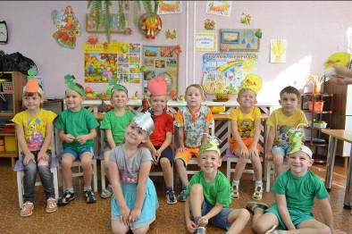

После сценки, дети садятся за столы вместе с родителями, изготавливают поделки из овощей и фруктов. Организовывается выставка «Что нам Осень принесла».
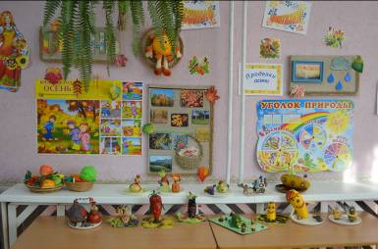

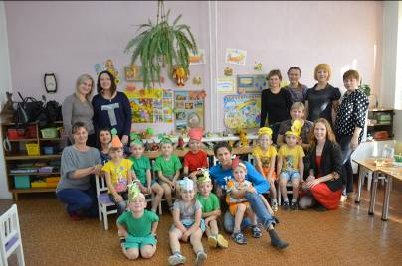
Спасибо за внимание!

